Федеральное государственное бюджетное образовательное учреждение высшего образования «Красноярский государственный медицинский университет имени профессора В.Ф. Войно-Ясенецкого»
Министерства здравоохранения Российской Федерации
Кафедра стоматологии ИПО

Реферат на тему: Местное обезболивание в амбулаторной хирургической стоматологии

Выполнил ординатор
кафедры стоматологии ИПО
по специальности «стоматология хирургическая»
Дзидзоев Ростислав Денисович
рецензент к.м.н., доцент Дуж Анатолий Николаевич

2022г

План реферата
1.История открытия и развития местных анестетиков. Классификация и физико-химические свойства местных анестетиков.
2. Классификация местных анестетиков. Вазоконстрикторы, применяемые при местной анестезии.
3. Основные виды местной анестезии.
4.Особенности проведения инфильтрационной и проводниковой анестезии.
4. Показания и противопоказания.
5. СОВРЕМЕННЫЕ ПРЕПАРАТЫ ДЛЯ МЕСТНОЙ АНЕСТЕЗИИ.
6. Список Литературы.

МЕСТНОЕ ОБЕЗБОЛИВАНИЕ
Местная анестезия предполагает обезболивание тканей операционного поля без выключения сознания больного, когда воздействие осуществляется на периферические механизмы восприятия и проведения болевого раздражения, т.е. на периферические отделы нервной системы.
1 История открытия и развития местных анестетиков. Классификация и физико-химические свойства местных анестетиков
Появление местного обезболивания связано с открытием В.К. Анрепом в 1879 г. местноанестезирующего действия кокаина, который с 1884 г. начали использовать в клинике. Однако использование кокаина выявило токсичность препарата и возможность развития лекарственной зависимости. Поэтому поиск других подходящих средств для местной анестезии продолжался. В последующем поиске, новый местноанестезирующий препарат, кроме отсутствия присущих кокаину недостатков, должен был отвечать четырем требованиям: быть водорастворимым; нетоксичным в количествах, применяемых в «большой» хирургии; способным к стерилизации при высокой температуре и не раздражать ткани в месте их введения.
Открытие в 1905 г. А. Эйнхорном местноанестезирующих свойств новокаина значительно расширило возможности местного обезболивания тканей. Альфред Эйнхорн и его коллеги нашли решение проблемы и создали прокаина гидрохлорид. С января 1906 г. он стал выпускаться фирмой «Хёхст» на мировой фармацевтический рынок под торговым наименованием «новокаин»: с латинского – новый кокаин. Несмотря на такое название новокаин не имел никакой связи с кокаином. Достаточная активность, малая токсичность и стойкость при стерилизации позволили использовать новокаин для инфильтрационной и проводниковой анестезии.
В 1943 г. шведскому ученому Нильсу Лофгрену (Nils Lofgren, 1913–1967) удалось ввести новый класс местноанестезирующих веществ, синтезировав лидокаин. Cинтез артикаина и оформление патента произведены в 1969 г. в Германии профессором химии, почётным доктором Генрихом Рушигом , Робертом Риппелем (Robert Rippel) в лаборатории компании Hoechst AG. Выявление анестезирующих свойств и изучение в качестве лекарства произведены врачом и фармакологом профессором Романом Мушавеком (Roman Muschaweck). В 1973 г. он исследовал обезболивающую активность препарата при поверхностной и инфильтрационной анестезии. Затем было исследовано анестезирующее действие артикаина при проводниковом обезболивании. Открытие местноанастезирующего вещества артикаин позволило далее идти по пути получения ряда местноанастезирующих препаратов артикаинового ряда, таких как убистезин 4%, убистезин форте 4%, мепивастезин 3% (не содержащих эпинефрин), септонест и ряд других препаратов, которые используются в современной стоматологии.

2 Классификация местных анестетиков. Вазоконстрикторы, применяемые при местной анестезии.
Местные анестетики по химической структуре делятся на сложные эфиры и амиды.
Сложные эфиры
- Новокаин 2. Анестезин 3. Дикаин
Эфирные соединения относительно нестойкие, быстро разрушаются в плазме, малотоксичные. Они сравнительно быстро гидролизируются в тканях, потому что эфирные связи у них не стойкие. Поэтому анестетики этой группы дают непродолжительный обезболивающий эффект

Амиды
- Лидокаин 2. Тримекаин 3. Мепивакаин 4. Бупивакаин 5. Артикаин
Амидные соединения намного устойчивее, лучше выдерживают снижение рН, имеют большую степень проникновения в ткани, обеспечивают более эффективное обезболивание.
Сосудосуживающие средства, применяемые для местной анестезии
Сосудосуживающие средства относятся к группе симпатомиметических аминов. В нашей стране в качестве вазоконстриктора, добавляемого к местному анестетику, применяют адреналин или норадреналин. Применение сосудосуживающих средств с анестезирующими растворами, дающими сосудорасширяющий эффект, как указывает С.R. Bent (1974), имеет ряд преимуществ. Сосудосуживающие средства уменьшают токсическое действие местных анестетиков за счет замедления их всасывания. Замедляя всасывание анестетика, сосудосуживающие средства пролонгируют его действие. Пролонгирующий эффект

сосудосуживающих средств позволяет уменьшить количество вводимого анестетика.
Сосудосуживающие средства повышают эффективность местных анестетиков. Таким образом, применение сосудосуживающих средств не только способствует увеличению длительности анестезии, о чем хорошо известно клиницистам, но и позволяет получить еще один важный эффект – уменьшить скорость поступления местного анестетика в кровоток и соответственно снизить возможность развития общей токсической реакции на анестетик. В то же время могут проявляться токсические реакции и на введение самого сосудосуживающего средства. Чаще наблюдаются тахикардия (редко брадикардия), гипертензия, тремор, головная боль, чувство беспокойства с последующей гипотензией.
Первичным проявлением токсической реакции на местный анестетик являются чувство беспокойства и неблагополучия, повышение речевой активности.
Неблагоприятные реакции в ответ на введение сосудосуживающих средств в стоматологической практике чаще всего связаны с неправильным их использованием: превышением концентрации, которая необходима для получения эффекта; повторным введением, что также способствует повышению концентрации и сосудосуживающих средств, иногда до токсической; нарушением правил введения раствора, в результате чего он быстро попадает в кровеносное русло.
Одним из важных факторов снижения количества побочных реакций в ответ на введение местного анестетика с сосудосуживающим средством является применение стандартных ампулированных растворов, в которых концентрация сосудосуживающих средств находится в строгом соответствии с концентрацией местного анестетика.

3 Основные виды местной анестезии.
Местная анестезия – это обратимая утрата боли чувствительности тканей на ограниченном участке тела, вызванная действием химических, физических и механических факторов на периферические нервы и их окончания. Все виды местной анестезии по типу доставки анестетика к месту воздействия осуществляются двумя путями:
1 Инъекционным и 2 Неинъекционным способом (схема №1).
Инъекционный способ включает в себя
Инфильтрационный и Проводниковый виды анестезии.
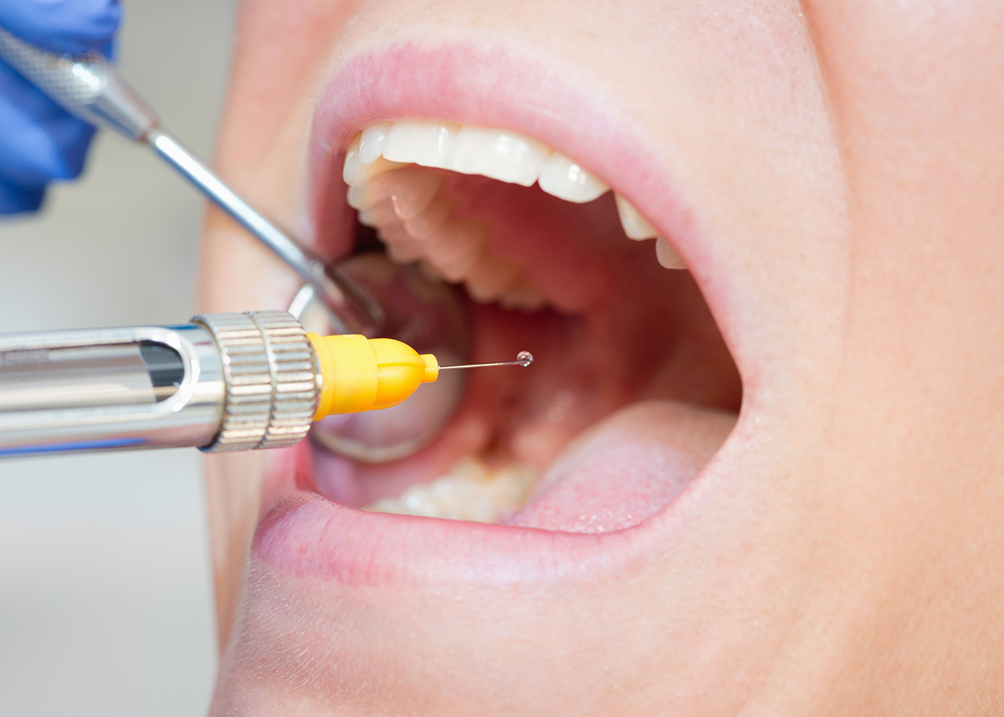
Неинъекционный (химический, физический, физико-химический) методы анестезии. 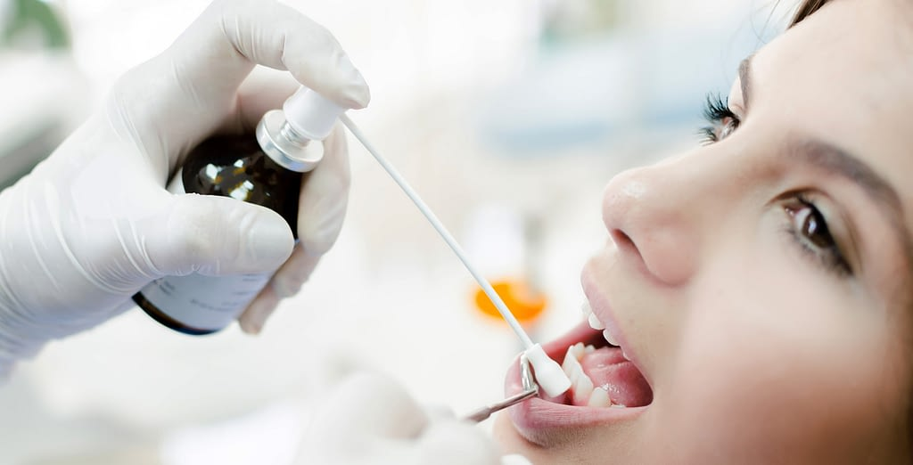

4 Особенности проведения инфильтрационной и проводниковой анестезии
Различают прямую и непрямую инфильтрационную анестезию. При прямом инфильтрационном обезболивании анестезия наступает непосредственно в тканях, куда было введено обезболивающее вещество; при непрямом – в результате диффузии анестетика в окружающие ткани вокруг операционного поля. Способы проведения инфильтрационной анестезии выделяют: внеротовой и внутриротовой, которая является основным методом местного обезболивания мягких тканей. Проводя анестезию, врач находится справа от больного. Пальцами свободной руки, шпателем или зеркалом врач отводит губу и обнажает переходную складку слизистой оболочки альвеолярного отростка челюсти. Направляет иглу под углом 45⁰ к переходной складке (срез иглы обращен к кости) и вводит ее до надкостницы или под нее. Слизистая переходной складки имеет подслизистый слой, поэтому введение анестетика не сопровождается выраженной болью, что наблюдается при его введении под слизистую оболочку альвеолярного отростка, где подслизистый слой отсутствует. Компактная пластинка альвеолярного отростка верхней челюсти тонкая, неплотная, так как имеет большое количество мелких отверстий, через которые проходят нервы, кровеносные и лимфатические сосуды. Все это создает благоприятные условия для диффузии анестетика в губчатое вещество кости и этим значительно повышает эффект инфильтрационного обезболивания на верхней челюсти.
Компактная пластинка альвеолярного отростка нижней челюсти несколько плотнее и толще, чем верхней. Количество же отверстий на ней намного меньше и находятся они чаще в области резцов и клыков, реже премоляров.
Поэтому инфильтрационная анестезия на нижней челюсти менее эффективная и используется значительно реже.
Обезболивающие вещества для местной анестезии можно вводить поднадкостнично.
Для ее проведения используют короткую (до 30 мм) тонкую иглу. Вкалывают иглу в месте перехода неподвижной слизистой оболочки десны в подвижную. Срез иглы обращен к кости. Под слизистую оболочку вводят до 0,5 мл анестетика, а через некоторое время (20–30 с) прокалывают надкостницу, продвигая иглу под углом 45⁰ по направлению к верхушке корня зуба. Для введения под надкостницу обезболивающего раствора требуется нажимать на поршень шприца намного сильнее, чем при обычной анестезии. Вводят медленно до 2 мл анестетика. Показанием для проведения поднадкостничной анестезии является вмешательство на пульпе зуба. впрыскивают до 1,5 мл 2% обезболивающего раствора. Инфильтрационное обезболивание получило наибольшее распространение в клинике для анестезии мягких тканей лица и шеи. Послойное введение анестетика начинают с кожи, создавая «лимонную корочку», повторные вколы иглы проводят через инфильтрированные анестетиком участки кожи. Дальнейшую послойную инфильтрацию мягких тканей проводят по естественным межфасциальным пространствам.

Инфильтрационная анастезия
Преимущества инфильтрационной анестезии:
• Обезболивающий эффект наступает быстрее, чем при проводниковой;
• Используются низкие концентрации анестетиков, что дает возможность использовать большое количество препарата (более безопасно для больного);
• Возможность проведения операции в течение нескольких часов (после повторного введения обезболивающих растворов);
• Обезболивающий эффект наблюдается не только в зоне иннервации одного нерва (тройничного), но и чувствительных волокон соседних нервов
• При операциях на мягких тканях обезболивающий раствор частично удаляется в процессе послойного рассечения тканей, т.е. удаляется из организма.
Проводниковая анестезия
При проводниковой анестезии блокируют нервный ствол (главный или, чаще, его периферические ветви), проводящий болевые импульсы из зоны оперативного вмешательства.
Анатомические образования, используемые для проводниковых и центральных анестезий.
• Подглазничное отверстие (подглазничная анестезия);
• Верхние задние альвеолярные отверстия (туберальная анестезия);
• Большое небное отверстие (небная анестезия);
• Резцовое отверстие (резцовая анестезия);
• Нижнечелюстное отверстие (мандибулярная анестезия);
• Подбородочное отверстие (ментальная анестезия).
Для проведения центрального проводникового обезболивания используются:
• Крылонебная ямка (анестезия ствола верхнечелюстного нерва);
• Овальное отверстие, находящееся в подвисочной ямке (анестезия ствола нижнечелюстного нерва).

5 Показания и противопоказания
Любое вмешательство в полость рта и на лице, сопровождающееся болью, является показанием к проведению местного обезболивания. Это:
- Операции на мягких тканях челюстно-лицевой области,
- На челюстях и зубах, органах полости рта.
Так же местное обезболивание показано ослабленным больным, старикам, лицам с дыхательной и сердечно-сосудистой недостаточностью, т.е. в тех случаях, когда и «малые наркозы связаны с большим риском».

ПРОТИВОПАКАЗАНИЯ:
- Аллергия, индивидуальная непереносимость обезболивающих компонентов и вспомогательных веществ препарата.
- Бронхиальная астма, тахикардия, нестабильная стенокардия, рефрактерная аритмия.
- Психические отклонения и нарушения у пациента.
- Недавно перенесённый инфаркт, инсульт, операция на сердце, операция по коронарному шунтированию.
- Пониженная свёртываемость крови, в том числе, вызванная употреблением антикоагулянтов.
- Болезни, поражающие эндокринную систему - тиреотоксикоз, сахарный диабет и другие
- Применение антидепрессантов и адреноблокаторов.
- Печёночная и почечная недостаточность в тяжёлой форме.
Не рекомендуется делать анестезию, и, вообще, лечить зубы, на голодный желудок, при плохом самочувствии, при острых состояниях и обострении заболеваний.
При подозрении на наличие аллергии пациенту необходимо сдать соответствующие аллергические пробы.
В случае выявления непереносимости всех препаратов для местного обезболивания, пациенту рекомендуют общий наркоз.

6 СОВРЕМЕННЫЕ ПРЕПАРАТЫ ДЛЯ МЕСТНОЙ АНЕСТЕЗИИ. НОВОКАИН. ЛИДОКАИН, АРТИКАИН.
Новокаин –
Анестетик малотоксичен, имеет большую широту терапевтического действия. Для инфильтрационной анестезии рекомендованы 0,25–0,5% растворы препарата и 1–2% раствора для проводниковой и инфильтрационной анестезии ветвей тройничного нерва.
• Новокаин имеет слабые анестезирующие свойства. Продолжительность действия анестезии длится не более 30 мин.
• Новокаин малоэффективен в зоне воспаления. При применении концентрированных растворов новокаина, в первую очередь при проводниковой анестезии, используют не более 75–100 мл 1% раствора и 25–30 мл 2% раствора анестетика. Для усиления и продления анестезирующего эффекта к растворам новокаина добавляют 0,1% раствора адреналина (0,1 мл на 5–10 мл раствора анестетика). Индивидуальная повышенная чувствительность к новокаину проявляется головокружением, общей слабостью, артериальной гипотонией, нарушение дыхания в плоть до апноэ. Форма выпуска: порошок; 0,25% и 0,55 растворы в ампулах по 1; 2; 5; 10; 20; 2% раствор в ампулах по 1; 2;5 и 10 мл

Лидокаин (ксилокаин, ксикаин) - значительно более эффективный и надежный препарат, чем новокаин. Частота успешности проведения обезболивания составляет 90-95% при инфильтрационной анестезии и 70-90% при проводниковой. Препарат менее аллергичен (по нашим данным - 1,2%), однако уступает по этому показателю наиболее современным местным анестетикам. Кроме того, недостатком, свойственным лидокаину, является значительное вазодилатирующее действие этого препарата, поэтому лидокаин используется с высокими концентрациями адреналина (1:50000) и норадреналина (1:25000). Такие концентрации катехоламинов крайне нежелательны у пациентов с сердечно-сосудистыми заболеваниями, тиреотоксикозом, сахарным диабетом, глаукомой, сопутствующей лекарственной терапией трициклическими антидепрессантами, аминазином, при беременности. При использовании лидокаина без вазоконстриктора - длительность анестезии не превышает 10-15 минут.

Артикаин (ультракаин) – местный анестетик амидной группы. Артикаин выводится из организма почками. Артикаин обратимо блокирует нервную проводимость посредством механизма, схожего с тем, который наблюдается и у других амидных местных анестетиков. При сочетании артикаина с адреналином наблюдается замедление процесса всасывания артикаина в кровь, тем самым, значительным образом пролонгируется и усиливается действие анестетика, а также, сводится к минимуму всасывание активной составляющей препарата. Клинически артикаин используется в концентрации 4% раствора при разведении 1:100,000 и 1:200,000. Эффект наступает через 1-2 минуту после введения при инфильтрационной анестезии, а при мандибулярной - через 1,4-3,6 минут. Время обезболивания мягких тканей при инфильтрационной анестезии составляет 2,25 часа и приблизительно 4 часа при проводниковой. Анестетик обладает высокой степенью связывания с белками и низкой жирорастворимостью, что является основанием для его выбора у беременных (наименее токсичен для плода). Женщинам в период лактации препарат попадает в грудное молоко лишь в небольших количествах, но после использования анестетика следует воздержаться от кормления в течение 4 часов.

Современная анестезия не только устраняет физическую боль у пациента во время процедур, но и уменьшает его психоэмоциональное напряжение — избавляет от страха перед врачом, что значительно увеличивает эффективность и качество работы специалиста.

Список литературы
1. Тимофеев А.А. Челюстно-лицевая хирургия : учебник. – Молодечно : Типография «Победа», 2020. – 832 с.
2. Артюшкевич А.С. Травмы и восстановительная хирургия челюстно-лицевой области : учеб. пособие – Минск : Вышейшая школа, 2016. – 255 с.

3.Челюстно-лицевая хирургия. Учебник. / Под ред. Дробышева А.Ю., Янушевича О.О.. - М. : ГЭОТАР-Медиа, 2018
4. Хирургическая стоматология. Учебник / Под ред. Афанасьева В. В. - . - М.: ГЭОТАР-Медиа, 2016. — 400 с.

4.Местное обезболивание в стоматологии и челюстно-лицевой хирургии / сост.: Григорянц А. П., Марусов И.В., Федосенко Т.Д., Антонова И.Н., Григорянц А. А. - СПб: издательство Человек, 2017.

5. Каган, И.И. Топографическая анатомия и оперативная хирургия: Учебник / И.И. Каган. - М.: ГЭОТАР-Медиа, 2018. - 80 c

6. Хирургическая Стоматология под редакцией С.В. Тарасенко учебник. 2020г

7. ПЕРВЫЙ ЕВРАЗИЙСКИЙ КОНГРЕСС «ЧЕЛЮСТНО-ЛИЦЕВАЯ ХИРУРГИЯ И СТОМАТОЛОГИЯ XXI ВЕКА» Казань, 27-28 сентября 2018 г.

